1. 분석 배경

* 최근 제철소 후판 공정에서 Scale 불량이 급격히 증가하는 현상이 발생되었습니다. 해당 공정에서 추출된 데이터를 분석하여 불량의 원인을 찾고, 개선안을 도출하시오.

1. 개발환경

* IDE
* Jupyter notebook
* 프로그래밍 언어
* Python
* 라이브러리
* Pandas
* numpy
* matplotlib
* seaborn
* graphviz
* sklearn
* statsmodels

1. 인자 설명

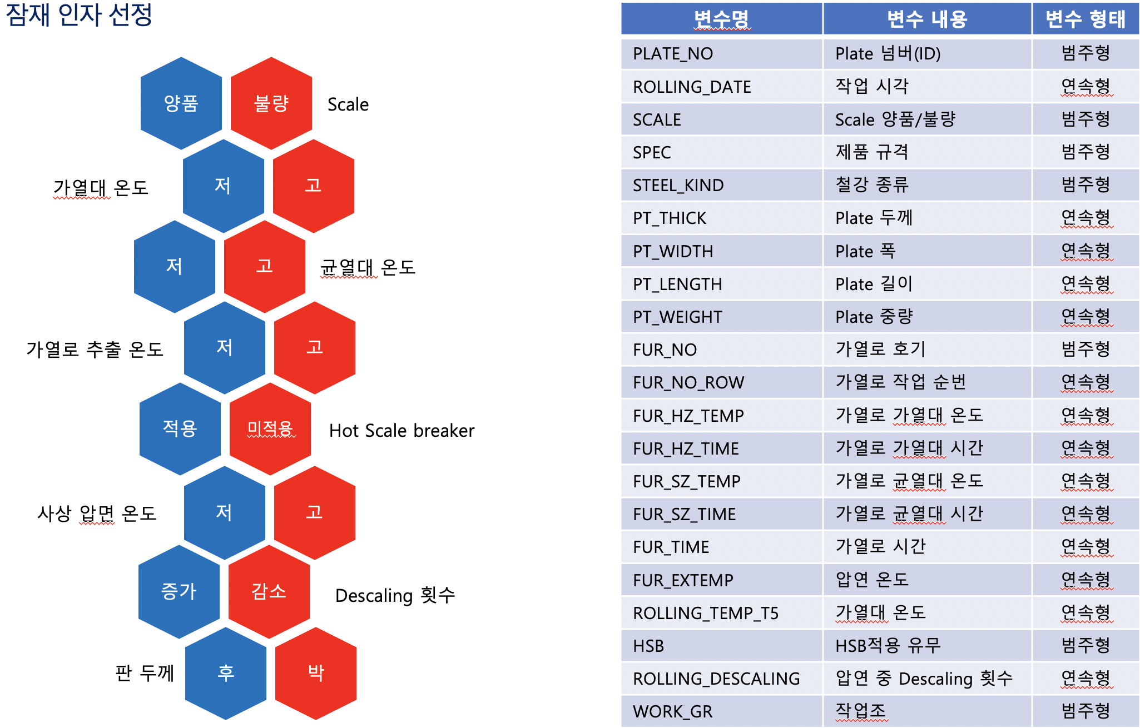

1. 기대효과

* 산업 현장에서 요구되는 문제 해결 능력을 배양하기 위해 실제 공정에서 발생되는 데이터와 유사한 데이터를 통해 인사이트를 도출해봄으로써 빅데이터 분석 실무 능력을 기른다.